
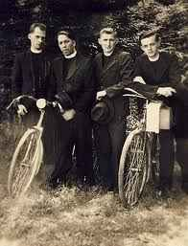
Pouť k poctě P. Václava Drboly
Moravské Budějovice- Babice
Pěšky, během nebo na kole.
Datum: 9. 8. 2015
Program: Od 7.00 hod prezentace v Orlovně Moravské Budějovice, ul. Chelčického 885.
7.30- odchod pěších poutníků a start běhu na 30km Moravské Budějovice-Babice-Moravské Budějovice-Babice
9.00- start běhu na 10km Moravské Budějovice-Babice
9.30- odjezd cyklistů
10.15 časový limit v Babicích
10.30- mše svatá v kostele v Babicích
Každý účastník poutě obdrží v Babicích razítko do poutní knížky.
Běžci a cyklisté dostanou diplom, pro všechny drobné občerstvení.
Trasa: Moravské Budějovice Orlovna - sv. Vít- Horní Lažany- Babice.
Vzdálenost: 10km, 30km, převýšení 200m.
Pořadatel: Orel Moravské Budějovice
Kontakt: www.orelmb.cz, info@orelmb.cz, jasch@centrum.cz Účastí na pouti a bohoslužbě uctíte památku kněze Václava Drboly.

